Universidad Tecnológica Nacional — Facultad Regional Avellaneda
Tecnicatura Universitaria en Programación
Metodología de Sistemas I
Trabajo Práctico Grupal
Sistema de monitoreo de equipos de la central operativa del SAME
Grupo:
Grupo 2
Integrantes:
- Leandro Mamani
- Thiago Salinas Casado
- Jerónimo Delmar
- Ignacio Agustín Dangelo
Fecha de entrega: ____________________
Índice
1. Objetivo
"_Toc3"2.1 Empatizar
2.2 Definir
2.3 Idear
2.4 Prototipar
2.5 Testear
3. Descripción
Requerimientos funcionales
Requerimientos no funcionales
4. Modelo de casos de uso
Req 1 — Autenticar usuario
Req 2 — Recibir el reporte de estado de los equipos
Req 3 — Monitorear los equipos en el dashboard
Req 4 — Administrar usuarios
Req 5 — Gestionar permisos y registrar la actividad
5. Modelo de análisis
Req 1 — Autenticar usuario
Req 2 — Recibir el reporte de estado de los equipos
Req 3 — Monitorear los equipos en el dashboard
Req 4 — Administrar usuarios
Req 5 — Gestionar permisos y registrar la actividad
6. Modelo de pruebas
Entorno y método
Req 1 — Autenticar usuario
Req 2 — Recibir el reporte de estado de los equipos
Req 3 — Monitorear los equipos en el dashboard
Req 4 — Administrar usuarios
Req 5 — Gestionar permisos y registrar la actividad
Defectos encontrados y corrección
7. Trabajo futuro

Si el índice aparece vacío, hacé clic derecho sobre él y elegí «Actualizar campos».

1. Objetivo
Desarrollar un sistema web que permita al área de IT del SAME monitorear, desde una única pantalla y casi en tiempo real, el estado de los equipos de la central operativa: si están en línea, su dirección IP, su tiempo de actividad y el uso de procesador, memoria y discos. El objetivo es detectar las fallas a tiempo y dejar de depender de la revisión manual, equipo por equipo, mediante escritorio remoto.

2. Design Thinking
A continuación se presentan las conclusiones de cada etapa. Cabe aclarar que en este proyecto la necesidad y la forma de resolverla estuvieron claras desde el principio, por lo que el proceso fue mayormente lineal; cada etapa se documenta tal como ocurrió.

2.1 Empatizar

Contexto
El SAME cuenta con una central operativa que funciona las 24 horas, todos los días. Sus equipos no pueden quedar fuera de servicio sin afectar la operación, y el área de IT es la responsable de mantenerlos funcionando.

Fuente del relevamiento
Uno de los integrantes del grupo trabaja en el área de IT del SAME, de modo que el relevamiento se basó en su experiencia directa con el problema (observación desde adentro) y en conversaciones informales con el jefe del área. No se realizó una entrevista formal estructurada.

Cómo se trabaja hoy
- Para conocer el estado de un equipo hay que conectarse a él por escritorio remoto, uno por uno.
- No existe una vista conjunta de todos los equipos: el estado de cada uno se termina «adivinando».
- Muchas fallas se descubren cuando el equipo ya falló (por ejemplo, un disco lleno o un equipo apagado).
- El jefe del área está acostumbrado a resolver estas tareas de forma manual, pero reconoce que modernizar el control sería beneficioso.

Actores
Actor | Rol y necesidad
Jefe de IT | Responsable del área. Necesita una visión general y confiable del estado de la central; valora las soluciones simples.
Personal técnico de IT | Realiza los chequeos y resuelve las fallas. Necesita ver rápido qué equipo tiene un problema y de qué tipo.
Operadores de la central | Usan los equipos para su trabajo. No usan el sistema, pero son los primeros afectados cuando un equipo falla.
Equipos de la central | Son la fuente de la información: cada uno ejecuta un agente que reporta su estado.

Mapa de empatía — personal técnico de IT

Dice | Hace
Que hoy hay que adivinar qué pasa con cada equipo, y que a veces se enteran de una falla cuando ya ocurrió. | Se conecta por escritorio remoto a cada equipo para revisarlo; reacciona cuando un operador avisa de un problema.
Piensa | Siente
Que un panel único le ahorraría tiempo y le permitiría anticiparse a las fallas. | Incertidumbre sobre el estado real de la central, y presión por tratarse de un servicio que funciona las 24 horas.

Necesidades identificadas
- Ver el estado de todos los equipos en una sola pantalla.
- Saber de inmediato si un equipo dejó de responder.
- Conocer el uso de CPU, memoria y discos sin conectarse al equipo.
- Que la herramienta sea liviana y no interfiera con el trabajo en los equipos.
- Controlar quién puede acceder a la información y quién puede administrar el sistema.

Problemas detectados
- La revisión es manual, lenta y se hace equipo por equipo.
- Las fallas se detectan tarde, muchas veces cuando ya afectaron a la operación.
- No hay información consolidada ni registro de cuándo reportó cada equipo.
- El personal de IT dedica tiempo a chequeos repetitivos que podrían automatizarse.

2.2 Definir

Problema principal
El área de IT del SAME no dispone de un panel único desde el cual monitorear el estado de los equipos de la central operativa. Para saber si un equipo está encendido, cuánto espacio libre tiene en disco o cuánta memoria está usando, hay que conectarse remotamente a cada equipo por separado. Esto consume tiempo del personal y hace que las fallas se detecten de forma reactiva, cuando ya afectaron a la operación.
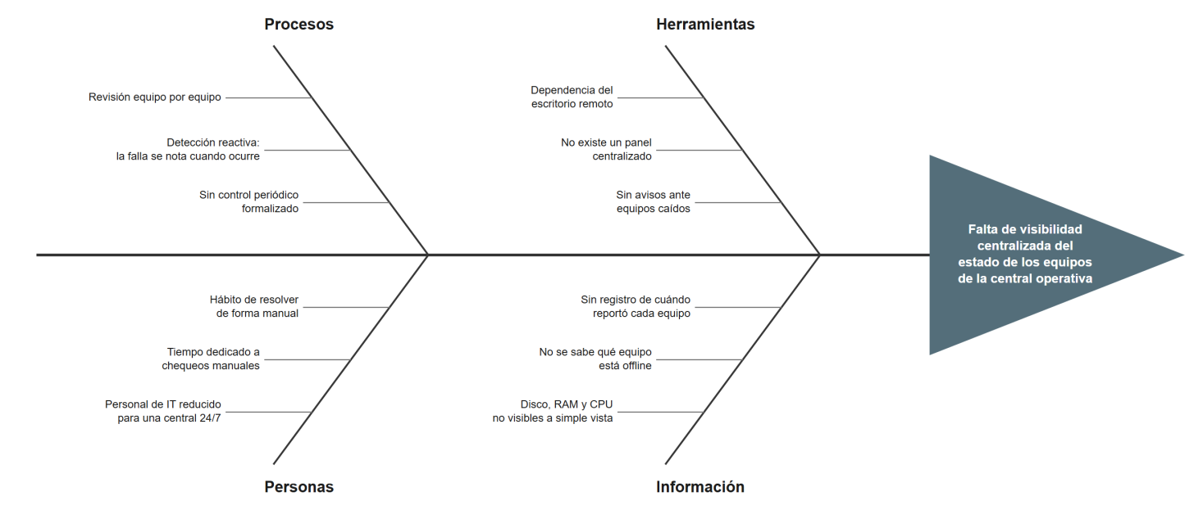
Figura 1: Diagrama de Ishikawa (causa-efecto) del problema principal

Entradas, procesos y salidas
Entradas | Procesos | Salidas
• Datos que reporta cada equipo: nombre, IP, tiempo de actividad, memoria total y libre, uso de CPU y espacio de cada disco.  • Credenciales de los usuarios.  • Datos de usuarios y permisos que carga el administrador. | • Recolectar las métricas en cada equipo (agente).  • Recibir y registrar el reporte en el servidor.  • Determinar si cada equipo está online u offline según su último reporte.  • Autenticar usuarios y verificar sus permisos.  • Administrar usuarios.  • Registrar ingresos y acciones administrativas. | • Panel con el resumen de equipos totales, online y offline.  • Una tarjeta por equipo con su estado y métricas.  • Listado de usuarios con su estado y permisos.  • Registros de ingresos y acciones en la base de datos.

Objetivos SMART y KPI
Objetivo SMART | KPI | Meta
Tener todos los equipos de la central visibles en el panel. | Equipos que reportan ÷ equipos de la central. | 100 % dentro de las 4 horas de la implementación.
Detectar la desconexión de un equipo en pocos segundos. | Tiempo entre el último reporte de un equipo y su marcado como offline. | 5 segundos o menos desde la puesta en marcha (verificado en la prueba CP-14).
Reducir los chequeos manuales. | Conexiones remotas por semana hechas sólo para verificar el estado de un equipo. | 80 % menos en 6 días, respecto de la medición inicial.
Anticipar las fallas por falta de espacio en disco. | Porcentaje de incidentes por disco lleno detectados en el panel antes de afectar al operador. | 90 % en 8 días.
Las metas 1, 3 y 4 requieren una medición inicial en la central antes de la implementación.

2.3 Idear
Como se mencionó, la solución estuvo clara desde el inicio y no hubo una etapa formal de generación de alternativas. Para validar esa decisión se compararon luego las opciones disponibles:
Alternativa | Ventajas | Desventajas
A. Mantener la revisión manual por escritorio remoto | Sin costo ni desarrollo. | Lenta y reactiva; no ofrece una visión de conjunto; no escala con la cantidad de equipos.
B. Herramienta de monitoreo del mercado (por ejemplo, Zabbix, PRTG o Nagios) | Productos maduros, con alertas, históricos y muchas funciones. | Requieren un servidor dedicado y bastante instalación y configuración; tienen curva de aprendizaje y más funciones de las necesarias; algunas tienen licencias pagas según la cantidad de sensores.
C. Desarrollo propio liviano (elegida) | Hecho a la medida de la necesidad; agente mínimo; sin licencias; control total y fácil de extender. | Requiere desarrollo y mantenimiento propios; menos funciones al inicio (sin alertas ni históricos).

Solución elegida
Un sistema compuesto por tres partes: un agente liviano que se instala en cada equipo y reporta su estado al servidor; un servidor que recibe esos reportes, maneja usuarios, sesiones y permisos; y un panel web que muestra en una sola pantalla el estado de todos los equipos y se actualiza solo.

Adaptación al contexto académico
El sistema se pensó originalmente como un desarrollo interno del área de IT. Con el acuerdo del jefe del área se tomó como trabajo práctico: se redujo el alcance para adecuarlo al grupo y se eligió JavaScript (Node.js en el servidor y Svelte en el panel) por ser el lenguaje común del equipo.

2.4 Prototipar
El sistema evolucionó en dos prototipos:
- Prototipo 1 — maqueta (baja fidelidad). Desarrollado en Svelte: pantalla de login con validación simulada y un dashboard con tarjetas por equipo alimentadas con datos simulados que se actualizaban cada segundo. Sirvió para definir qué información mostrar y cómo disponerla. En paralelo se desarrollaba la mecánica del servidor y del agente.
- Prototipo 2 — sistema funcional (alta fidelidad). Reemplaza los datos simulados por reportes reales enviados por el agente, y suma base de datos, sesiones, administración de usuarios, permisos y registro de actividad.

Evolución del desarrollo
Hitos tomados del historial del repositorio:
Fecha | Hito
10/09/2026 | Inicio del repositorio.
12/09/2026 | Primer prototipo del agente (cliente sin interfaz).
15/09/2026 | Estructura base del panel en Svelte.
16/09/2026 | El servidor pasa a servir el panel web.
17/09/2026 | Maqueta del login (datos fijos, sin autenticación real) y maqueta del dashboard.
06/10/2026 | Agente terminado y conexión agente → servidor funcionando.
09/10/2026 | Base de datos inicial, comienzo de la gestión de usuarios y de sesiones.
23/10/2026 | Alta, baja y modificación de usuarios; permisos; middlewares; registro de sesiones y acciones.
29/10/2026 | Panel de administración de usuarios con permisos por bits y ajustes al sistema de sesiones.

Arquitectura del prototipo funcional
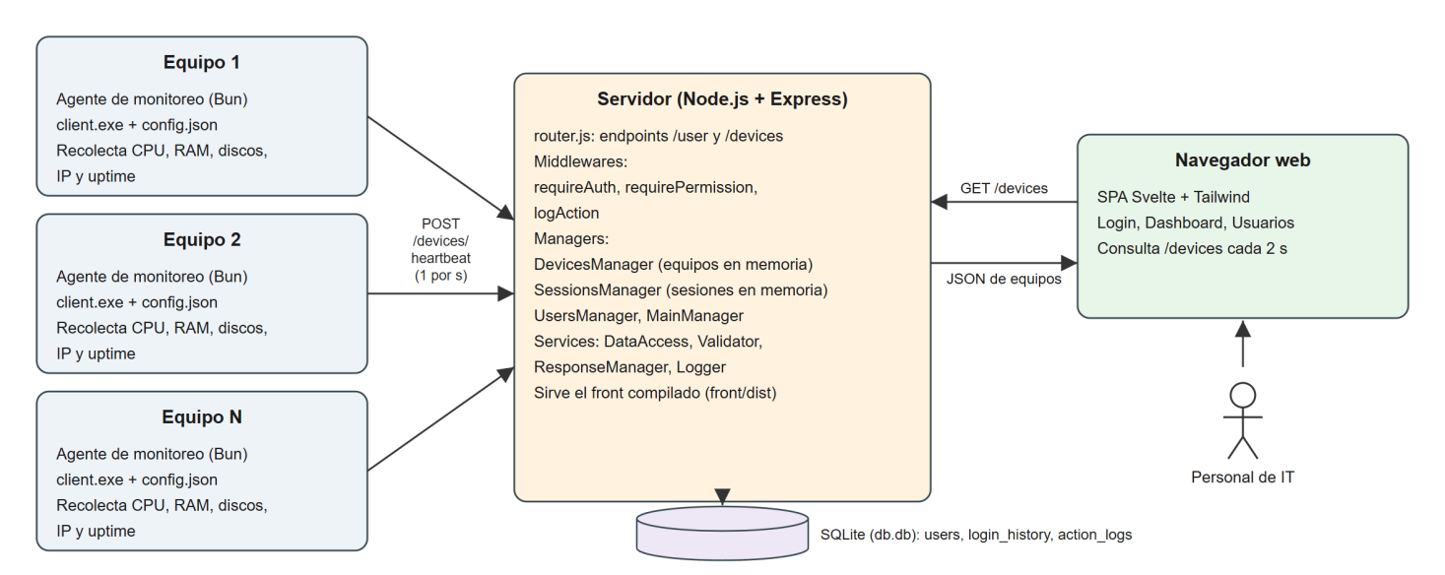
Figura 2: Arquitectura general del sistema
Queda para una versión futura la pantalla de detalle de equipo, prevista desde la maqueta: al hacer clic en una tarjeta, ver información ampliada del equipo.

2.5 Testear
Las pruebas funcionales se ejecutaron sobre una copia aislada del sistema (ver la sección 6, Modelo de pruebas). En la primera ejecución, 26 de los 28 casos resultaron aprobados y 2 revelaron defectos. Ambos se corrigieron en el código y, al repetir las pruebas, los 28 casos resultaron aprobados.
La validación con los usuarios finales (el jefe y el personal de IT) todavía no se realizó. Está prevista una demostración del panel funcionando para recoger sus comentarios sobre la información mostrada, la claridad del estado online/offline y las funciones que faltan, como las alertas o el detalle de equipo.

3. Descripción
El sistema debe permitir al área de IT ver en una sola pantalla el estado de todos los equipos de la central operativa del SAME: si están en línea, su IP, su tiempo de actividad y el uso de CPU, memoria y discos. Cada equipo ejecuta un agente liviano que reporta sus datos al servidor aproximadamente una vez por segundo, y el panel web se actualiza solo. El acceso requiere usuario y contraseña, con permisos separados para ver los equipos y para administrar usuarios, y se registran los ingresos y las acciones administrativas. Como restricciones, el agente funciona en Windows y debe consumir pocos recursos, y el sistema opera dentro de la red interna, sin licencias pagas.

Requerimientos funcionales
Nro | Requerimiento | Responsable
1 | Autenticar usuario (iniciar y cerrar sesión) | A definir
2 | Recibir el reporte de estado de los equipos | A definir
3 | Monitorear los equipos en el dashboard | A definir
4 | Administrar usuarios (alta, modificación y baja) | A definir
5 | Gestionar permisos y registrar la actividad | A definir

Requerimientos no funcionales
- Seguridad: las contraseñas se guardan cifradas con bcrypt; la sesión viaja en una cookie inaccesible desde JavaScript (httpOnly), restringida al mismo sitio (sameSite estricto) y marcada como segura en producción; ante credenciales inválidas se muestra un mensaje genérico que no revela qué dato falló.
- Vencimiento de sesión: la sesión expira tras 30 minutos sin actividad y se renueva con cada petición.
- Actualización: el agente reporta aproximadamente una vez por segundo y el panel se actualiza cada 2 segundos; un equipo se marca como offline si no reporta durante 5 segundos.
- Liviandad del agente: se distribuye como un único ejecutable (compilado con Bun) que corre sin ventana de consola y se configura con un archivo config.json que indica la URL del servidor.
- Plataforma: servidor en Node.js con Express; base de datos SQLite embebida, sin un servidor de base de datos aparte; panel web hecho con Svelte y Tailwind y servido por el mismo servidor; agente para Windows.
- Usabilidad: toda la información en una pantalla, con colores para online/offline, barras de porcentaje para los recursos y mensajes emergentes de confirmación o error.
- Trazabilidad: se registra cada ingreso (usuario, IP, navegador, idioma y fecha) y cada modificación o baja de usuarios.
- Mantenibilidad: el servidor está organizado en capas (rutas, middlewares, managers y servicios) y las validaciones están centralizadas en una única clase.
- Restricción conocida: los datos de los equipos y las sesiones se mantienen en memoria, por lo que se pierden al reiniciar el servidor. Los equipos reaparecen con su siguiente reporte, y los usuarios deben volver a iniciar sesión.

4. Modelo de casos de uso
El siguiente diagrama reúne todos los casos de uso del sistema. Luego se detalla cada requerimiento con su interfaz de usuario, la especificación de sus casos de uso y sus diagramas de clases y de estados.
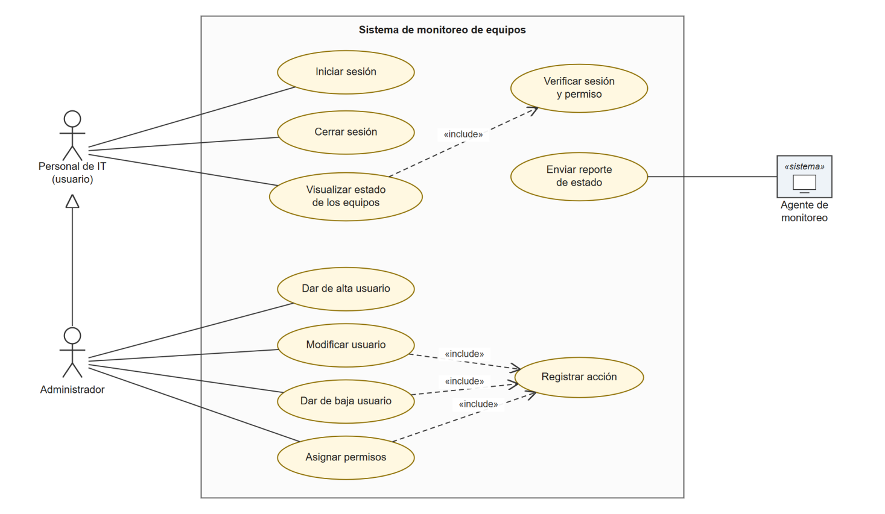
Figura 3: Diagrama general de casos de uso

Req 1 — Autenticar usuario

Interfaz de usuario
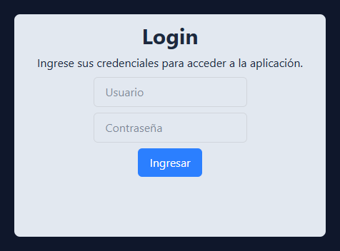
Figura 4: Pantalla de inicio de sesión
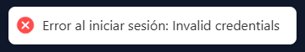
Figura 5: Mensaje emergente ante credenciales inválidas

Casos de uso
Historia de usuario: Como integrante del área de IT, quiero ingresar al sistema con mi usuario y contraseña para acceder al panel de monitoreo de forma segura.
Identificador | CU-01
Nombre | Iniciar sesión
Actor(es) | Usuario (personal de IT o administrador)
Descripción | El usuario se identifica con su usuario y contraseña para acceder al sistema.
Precondiciones | El usuario está registrado, activo y no fue dado de baja.
Flujo principal | 1. El usuario accede a la pantalla de inicio de sesión.  2. Ingresa su usuario y su contraseña.  3. Presiona «Ingresar» o la tecla Enter.  4. El sistema muestra un indicador de carga y verifica que ambos campos estén completos.  5. El sistema busca al usuario y compara la contraseña con la versión cifrada almacenada.  6. El sistema crea una sesión de 30 minutos y la envía en una cookie protegida.  7. El sistema registra el ingreso en el historial (IP, navegador, idioma y fecha).  8. El sistema redirige al dashboard.
Flujos alternativos | 4a. Campos vacíos: el sistema rechaza la solicitud (HTTP 400) y muestra el error.  5a. Usuario inexistente, contraseña incorrecta, usuario baneado o dado de baja: el sistema muestra un mensaje genérico («Invalid credentials») sin revelar qué dato falló, limpia los campos y permite un nuevo intento.  5b. Error interno: el sistema informa que no pudo iniciar la sesión.
Postcondiciones | Existe una sesión activa para el usuario.  El ingreso quedó registrado.  La navegación muestra sólo las opciones permitidas para el usuario.
Responsable | A definir

Identificador | CU-02
Nombre | Cerrar sesión
Actor(es) | Usuario autenticado
Descripción | El usuario finaliza su sesión de forma explícita.
Precondiciones | El usuario tiene una sesión iniciada.
Flujo principal | 1. El usuario presiona «Cerrar sesión» en la barra de navegación.  2. El sistema destruye la sesión y elimina la cookie.  3. El sistema redirige a la pantalla de inicio de sesión.
Flujos alternativos | 2a. La sesión ya había expirado: el sistema elimina la cookie igualmente y redirige al inicio de sesión.
Postcondiciones | La sesión deja de ser válida: cualquier petición posterior con ella es rechazada.
Responsable | A definir

Diagrama de clases
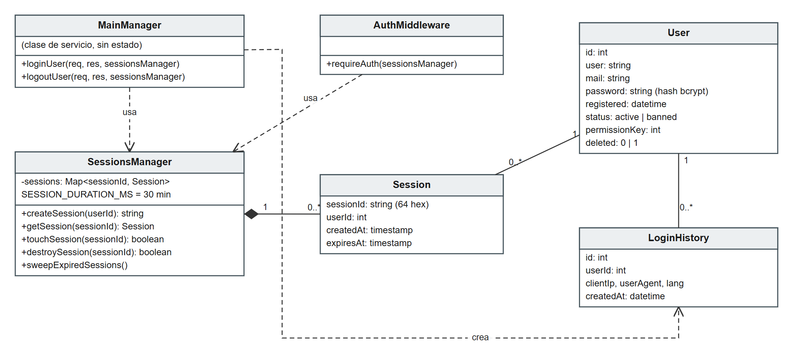
Figura 6: Diagrama de clases — autenticación y sesiones

Diagrama de estados
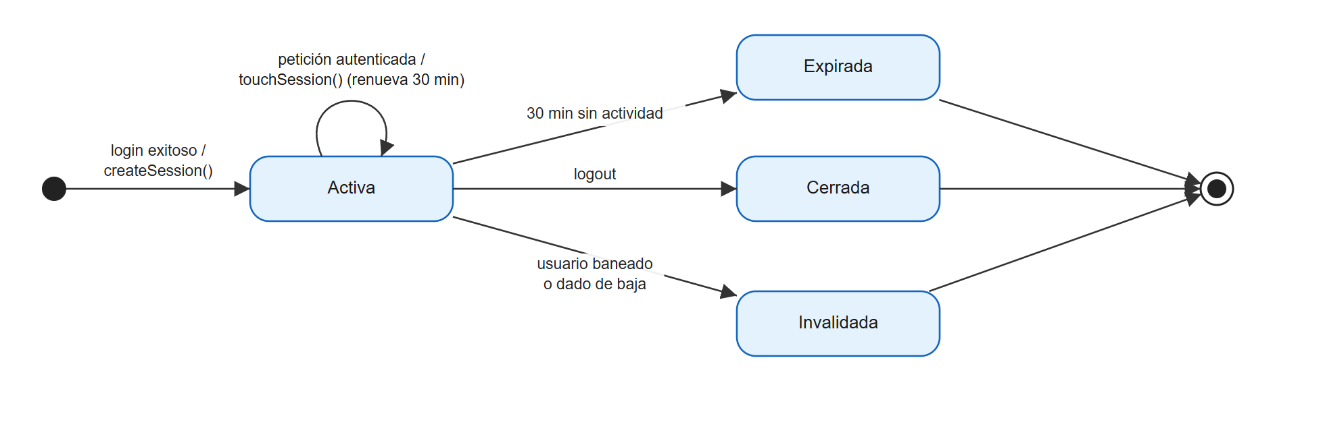
Figura 7: Diagrama de estados de una sesión

Req 2 — Recibir el reporte de estado de los equipos

Interfaz de usuario
Este requerimiento no tiene pantalla: el agente corre en segundo plano, sin ventana, y se comunica con el servidor mediante una interfaz entre sistemas. Su única configuración es el archivo config.json, ubicado junto al ejecutable:
Archivo config.json
{ "serverUrl": "http://<servidor>:3000" }

En cada ciclo el agente envía al servidor (POST /devices/heartbeat) un reporte con los siguientes datos:
Campo | Contenido | Origen en el equipo
name | Nombre del equipo (identifica al equipo) | os.hostname()
ip | Dirección IPv4 del equipo | Primera interfaz IPv4 que no es interna
uptime | Tiempo encendido, en segundos | os.uptime()
totalmem / freemem | Memoria total y libre, en bytes | os.totalmem() / os.freemem()
cpu | Uso de CPU entre 0 y 1 (medido durante 1 segundo) | os-utils
disks | Por cada unidad (A: a Z:): espacio total, libre y disponible | diskusage

Casos de uso
Historia de usuario: Como área de IT, quiero que cada equipo informe automáticamente su estado al servidor para no tener que conectarme a cada uno para revisarlo.
Identificador | CU-03
Nombre | Enviar reporte de estado
Actor(es) | Agente de monitoreo (actor de sistema)
Descripción | El agente instalado en cada equipo recolecta sus métricas y las envía al servidor de forma continua.
Precondiciones | El agente está instalado en el equipo junto con su archivo config.json.  El servidor está en funcionamiento y es accesible por la red.
Flujo principal | 1. Al iniciar, el agente lee config.json y detecta la IP y las unidades de disco del equipo.  2. Recolecta el nombre, la IP, el tiempo encendido, la memoria total y libre, el uso de CPU y el espacio de cada disco.  3. Envía el reporte al servidor.  4. El servidor verifica que el reporte incluya el nombre del equipo.  5. Si el equipo no estaba registrado, el servidor lo da de alta y guarda la fecha del primer reporte.  6. Si ya estaba registrado, el servidor actualiza sus datos y la fecha del último reporte.  7. El servidor responde que recibió el reporte.  8. El agente repite el ciclo (aproximadamente una vez por segundo, lo que tarda en medir la CPU).
Flujos alternativos | 1a. config.json sin URL del servidor: el agente lo informa y vuelve a intentar cada segundo.  3a. Servidor no disponible: el agente registra que el servidor no responde y lo reintenta en el ciclo siguiente.  4a. Reporte sin nombre de equipo: el servidor lo rechaza (HTTP 400).
Postcondiciones | El servidor tiene en memoria los datos actualizados del equipo, disponibles para el dashboard.
Responsable | A definir

Diagrama de clases
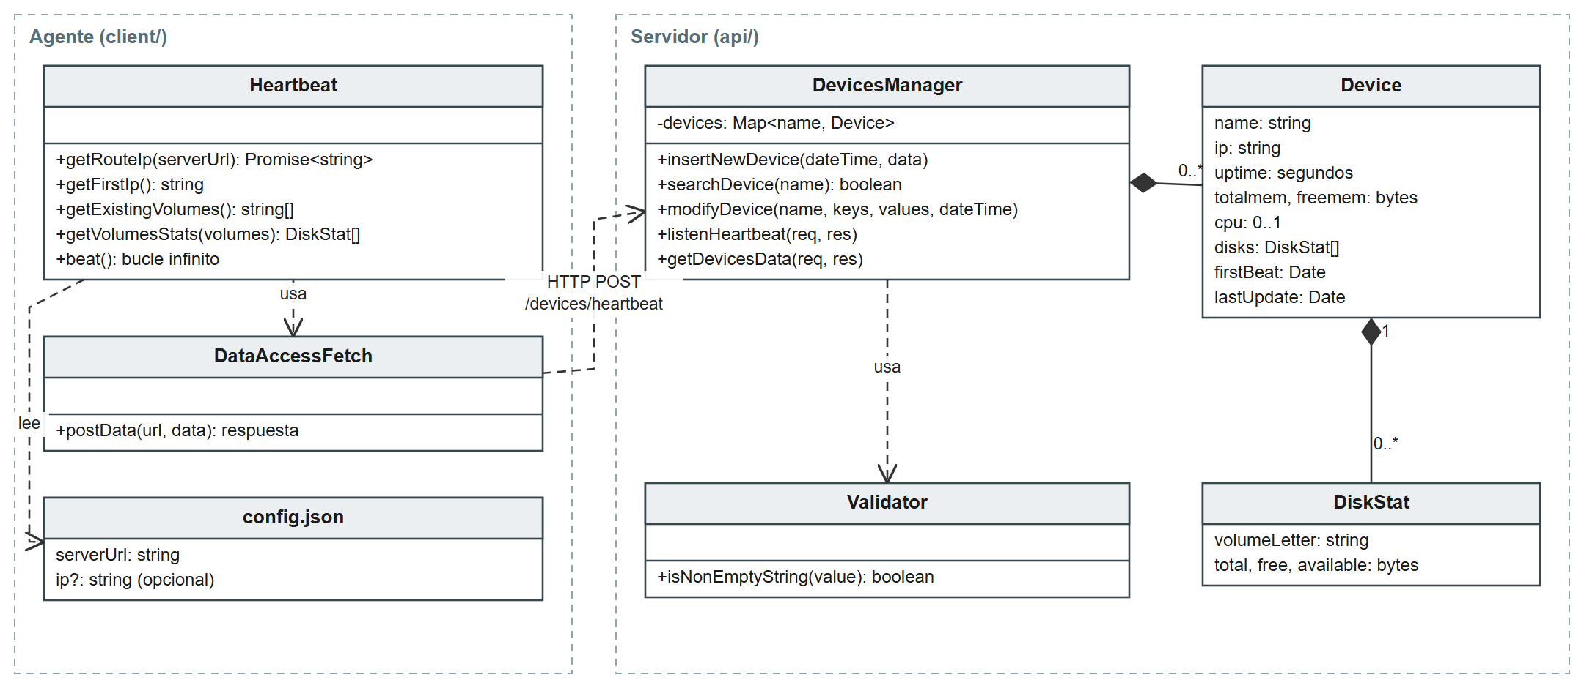
Figura 8: Diagrama de clases — agente y recepción de reportes

Diagrama de estados
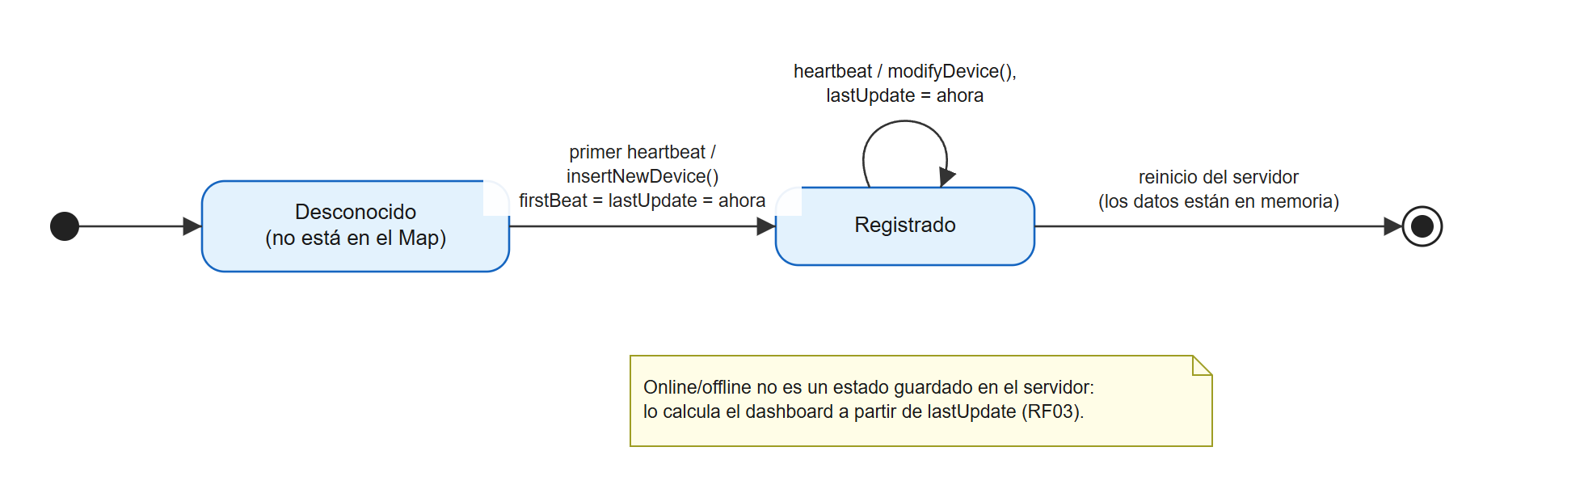
Figura 9: Diagrama de estados de un equipo en el servidor

Req 3 — Monitorear los equipos en el dashboard

Interfaz de usuario
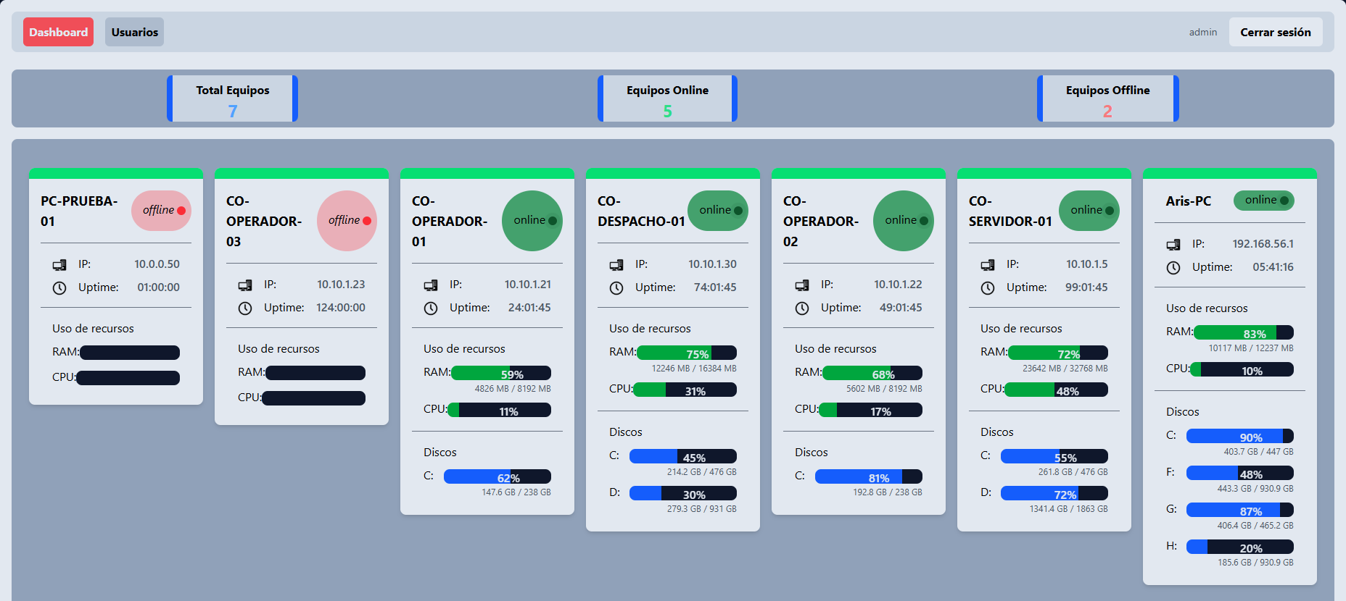
Figura 10: Dashboard: resumen y una tarjeta por equipo (entorno de prueba con el agente real y equipos simulados)
La barra superior muestra el total de equipos y cuántos están online y offline. Cada tarjeta muestra el nombre, el estado, la IP, el tiempo encendido, el uso de RAM y CPU y la ocupación de cada disco. Los equipos offline se distinguen en rojo y sus barras quedan vacías.

Casos de uso
Historia de usuario: Como integrante del área de IT, quiero ver en una sola pantalla el estado de todos los equipos para detectar rápidamente cuál tiene un problema.
Identificador | CU-04
Nombre | Visualizar el estado de los equipos
Actor(es) | Personal de IT con el permiso «Ver equipos»
Descripción | El usuario consulta el panel con el estado actualizado de todos los equipos monitoreados.
Precondiciones | El usuario inició sesión.  El usuario tiene el permiso «Ver equipos».
Flujo principal | 1. El usuario ingresa al dashboard (es la pantalla inicial después del login).  2. El sistema verifica la sesión y muestra un indicador de carga.  3. El sistema obtiene la lista de equipos del servidor.  4. Para cada equipo determina el estado: online si su último reporte tiene menos de 5 segundos; offline en caso contrario.  5. El sistema muestra la barra de resumen: total de equipos, online y offline.  6. El sistema muestra una tarjeta por equipo con nombre, estado, IP, tiempo encendido (hh:mm:ss), RAM (porcentaje y MB), CPU (porcentaje) y discos (porcentaje y GB por unidad).  7. Cada 2 segundos el sistema repite los pasos 3 a 6 sin recargar la página.
Flujos alternativos | 2a. Sin sesión: el sistema redirige al inicio de sesión.  3a. La sesión expiró o se retiró el permiso (HTTP 401/403): el sistema detiene la actualización y redirige al inicio de sesión.  3b. Otro error de comunicación: el sistema muestra un mensaje y conserva el último estado mostrado.  4a. Equipo offline: la tarjeta se muestra en rojo, con las barras de RAM y CPU vacías y sin discos.
Postcondiciones | El usuario conoce el estado actual de los equipos sin conectarse a ninguno.  La consulta no modifica ningún dato.
Responsable | A definir

Diagrama de clases
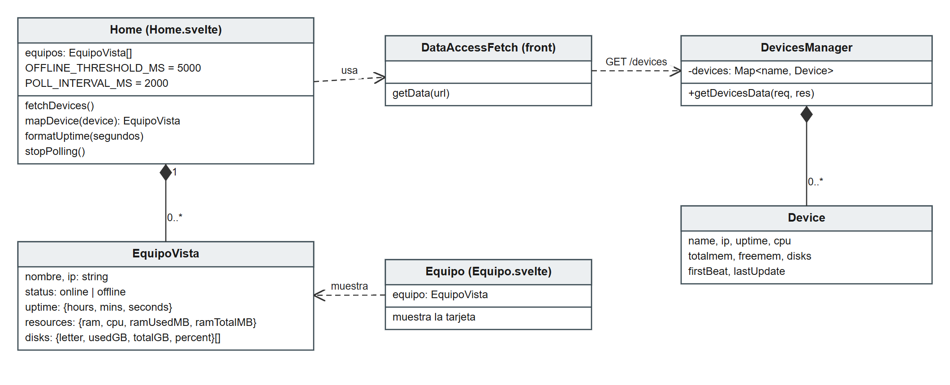
Figura 11: Diagrama de clases — dashboard

Diagrama de estados
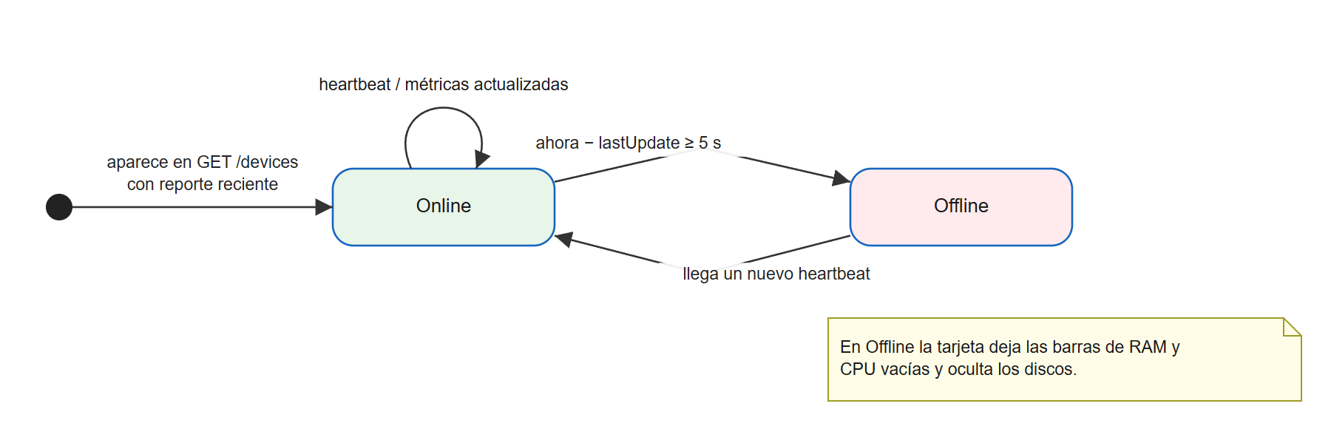
Figura 12: Diagrama de estados de un equipo en el dashboard

Req 4 — Administrar usuarios

Interfaz de usuario
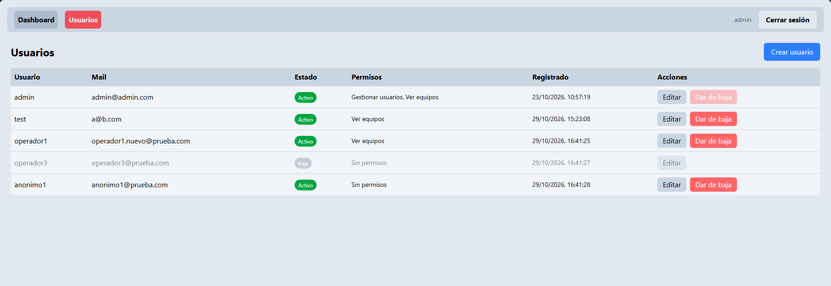
Figura 13: Pantalla de usuarios con el formulario de alta abierto
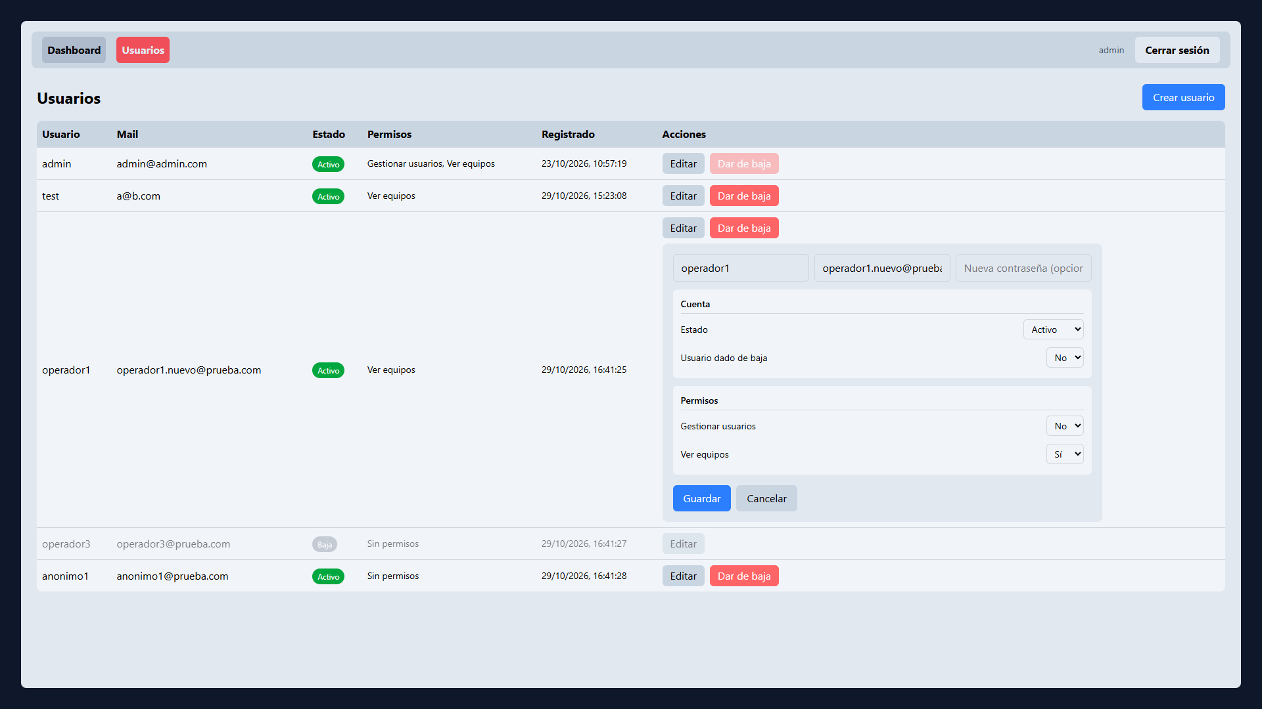
Figura 14: Formulario de edición de un usuario

Casos de uso
Historia de usuario: Como administrador, quiero dar de alta, modificar y dar de baja usuarios para controlar quién puede acceder al sistema.
Identificador | CU-05
Nombre | Dar de alta un usuario
Actor(es) | Administrador (permiso «Gestionar usuarios»)
Descripción | El administrador registra un nuevo usuario del sistema.
Precondiciones | El administrador inició sesión y tiene el permiso «Gestionar usuarios».
Flujo principal | 1. En la pantalla «Usuarios», el administrador presiona «Crear usuario».  2. Completa el usuario, el mail y la contraseña.  3. Presiona «Crear».  4. El sistema valida que el usuario no esté vacío, que el mail tenga un formato válido y que la contraseña tenga al menos 8 caracteres.  5. El sistema verifica que no exista otro usuario con el mismo nombre o mail.  6. El sistema guarda el usuario con la contraseña cifrada, en estado activo y sin permisos.  7. El sistema muestra «Usuario creado.» y actualiza la lista.
Flujos alternativos | 4a. Dato inválido: el sistema informa el error y no guarda.  5a. Usuario o mail ya existentes: el sistema informa que ya existen y no guarda.  3a. Cancelar: el formulario se cierra sin guardar.
Postcondiciones | El usuario existe, activo y sin permisos; el administrador debe asignárselos (CU-08).
Responsable | A definir

Identificador | CU-06
Nombre | Modificar un usuario
Actor(es) | Administrador (permiso «Gestionar usuarios»)
Descripción | El administrador cambia los datos, el estado o los permisos de un usuario.
Precondiciones | El administrador inició sesión y tiene el permiso «Gestionar usuarios».  El usuario a modificar existe.
Flujo principal | 1. El administrador presiona «Editar» en la fila del usuario.  2. El sistema muestra el formulario con los datos actuales.  3. El administrador modifica el usuario, el mail, la contraseña (opcional), el estado (activo o baneado), la marca de baja o los permisos.  4. Presiona «Guardar».  5. El sistema valida cada campo enviado y cifra la contraseña si se cambió.  6. El sistema actualiza el usuario y registra la acción (quién, qué y cuándo).  7. El sistema muestra «Usuario actualizado.» y actualiza la lista.
Flujos alternativos | 5a. Dato inválido: el sistema informa qué campo es incorrecto y no guarda.  3a. Edición del propio usuario: las opciones de baja y de permisos aparecen deshabilitadas; si igual se envían, el servidor rechaza darse de baja o quitarse el permiso de gestión.  4a. Cancelar: el formulario se cierra sin cambios.
Postcondiciones | El usuario queda actualizado y la acción, registrada.  Si fue baneado, su sesión abierta se invalida en la siguiente petición.
Responsable | A definir

Identificador | CU-07
Nombre | Dar de baja un usuario
Actor(es) | Administrador (permiso «Gestionar usuarios»)
Descripción | El administrador deshabilita un usuario sin borrar su registro (baja lógica).
Precondiciones | El administrador inició sesión y tiene el permiso «Gestionar usuarios».  El usuario existe y no está dado de baja.
Flujo principal | 1. El administrador presiona «Dar de baja» en la fila del usuario.  2. El sistema pide confirmación.  3. El administrador confirma.  4. El sistema marca al usuario como dado de baja y registra la acción.  5. El sistema muestra «Usuario dado de baja.»; la fila queda atenuada con la etiqueta «Baja».
Flujos alternativos | 3a. Cancelar: el usuario no se modifica.  1a. Es el propio usuario: el botón aparece deshabilitado y el servidor rechaza la operación.
Postcondiciones | El usuario ya no puede ingresar y su sesión abierta se invalida.  El registro se conserva y puede reactivarse editando el usuario.
Responsable | A definir

Diagrama de clases
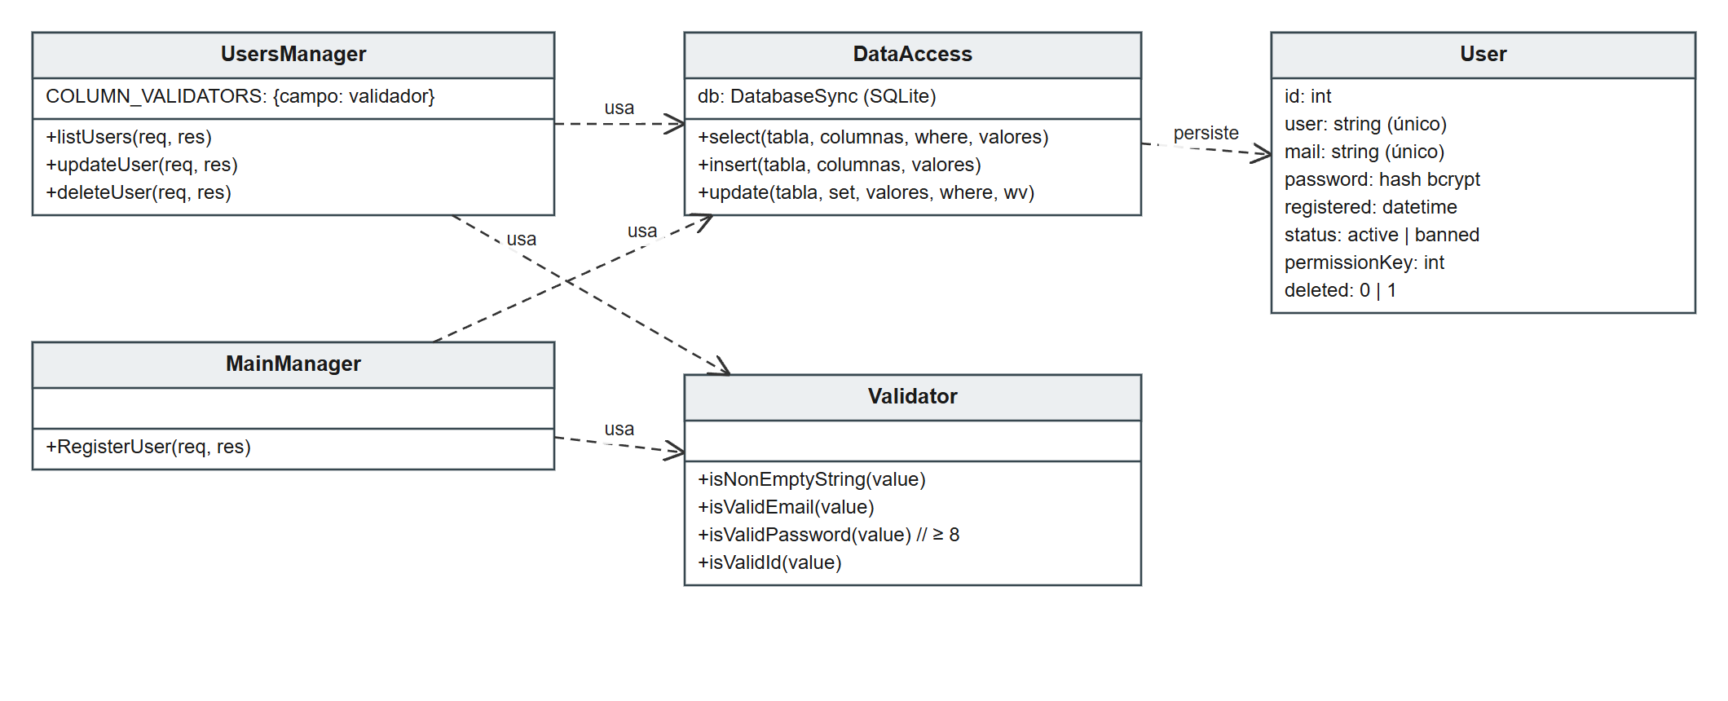
Figura 15: Diagrama de clases — administración de usuarios

Diagrama de estados
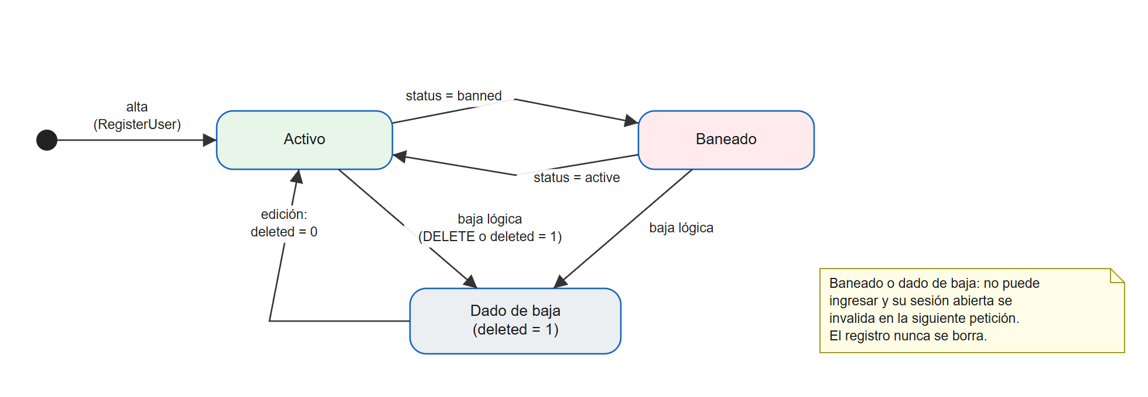
Figura 16: Diagrama de estados de un usuario

Req 5 — Gestionar permisos y registrar la actividad

Interfaz de usuario
Los permisos se asignan desde la sección «Permisos» del formulario de edición de usuario (figura de la sección anterior). La barra de navegación se adapta a los permisos de quien ingresó:
Figura 17: Barra de navegación de un administrador: incluye «Usuarios»
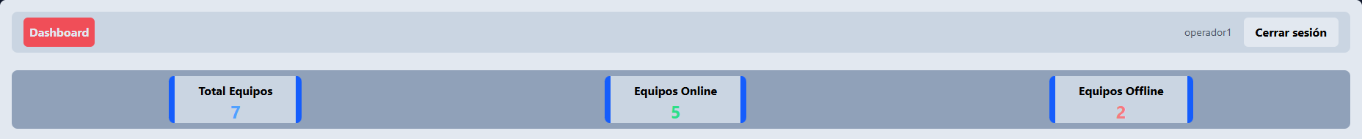
Figura 18: Barra de navegación de un usuario con sólo «Ver equipos»: no ve la opción «Usuarios»

Casos de uso
Historia de usuario: Como administrador, quiero definir qué puede hacer cada usuario y que quede registro de las acciones importantes para proteger el sistema y saber quién hizo cada cambio.
Identificador | CU-08
Nombre | Asignar permisos a un usuario
Actor(es) | Administrador (permiso «Gestionar usuarios»)
Descripción | El administrador habilita o deshabilita los permisos «Gestionar usuarios» y «Ver equipos».
Precondiciones | El administrador inició sesión y tiene el permiso «Gestionar usuarios».
Flujo principal | 1. El administrador abre la edición del usuario (CU-06).  2. En la sección «Permisos», elige Sí o No para «Gestionar usuarios» y para «Ver equipos».  3. Presiona «Guardar».  4. El sistema combina los permisos en un único número (cada permiso es un bit: 1 = gestionar usuarios, 2 = ver equipos, 3 = ambos) y lo guarda.  5. El sistema registra la acción.  6. Los nuevos permisos se aplican desde la siguiente petición del usuario afectado.
Flujos alternativos | 2a. Quitarse a sí mismo «Gestionar usuarios»: la opción está deshabilitada y el servidor lo rechaza, para que el sistema no quede sin administradores.  4a. Valor de permisos no válido: el servidor lo rechaza (HTTP 400).
Postcondiciones | El usuario tiene los permisos indicados y el cambio quedó registrado.
Responsable | A definir

Identificador | CU-09
Nombre | Verificar permiso y registrar la actividad
Actor(es) | Usuario autenticado (lo ejecuta el sistema en cada petición protegida)
Descripción | Antes de atender una función protegida, el sistema comprueba la sesión y el permiso, y registra las acciones administrativas.
Precondiciones | El usuario solicita una función protegida (ver equipos o administrar usuarios).
Flujo principal | 1. El sistema valida la sesión y renueva su vencimiento.  2. Verifica que el usuario exista, esté activo y no esté dado de baja.  3. Compara el permiso requerido con los permisos del usuario.  4. Si la operación modifica o da de baja un usuario, registra la acción (usuario, endpoint, método, IP, navegador, idioma y fecha).  5. Atiende la solicitud.
Flujos alternativos | 1a. Sin sesión o sesión vencida: responde HTTP 401.  2a. Usuario baneado o dado de baja: responde HTTP 401 y cierra la sesión.  3a. Sin el permiso requerido: responde HTTP 403.  En el panel: las opciones sin permiso no se muestran, y si se accede a ellas escribiendo la dirección, el usuario es redirigido al dashboard.
Postcondiciones | Sólo se ejecutan las operaciones permitidas.  Las acciones administrativas quedan registradas en la base de datos.
Responsable | A definir

Limitación actual: los registros de ingresos y de acciones sólo pueden consultarse directamente en la base de datos; todavía no hay una pantalla para verlos (ver la sección 7, Trabajo futuro).

Diagrama de clases
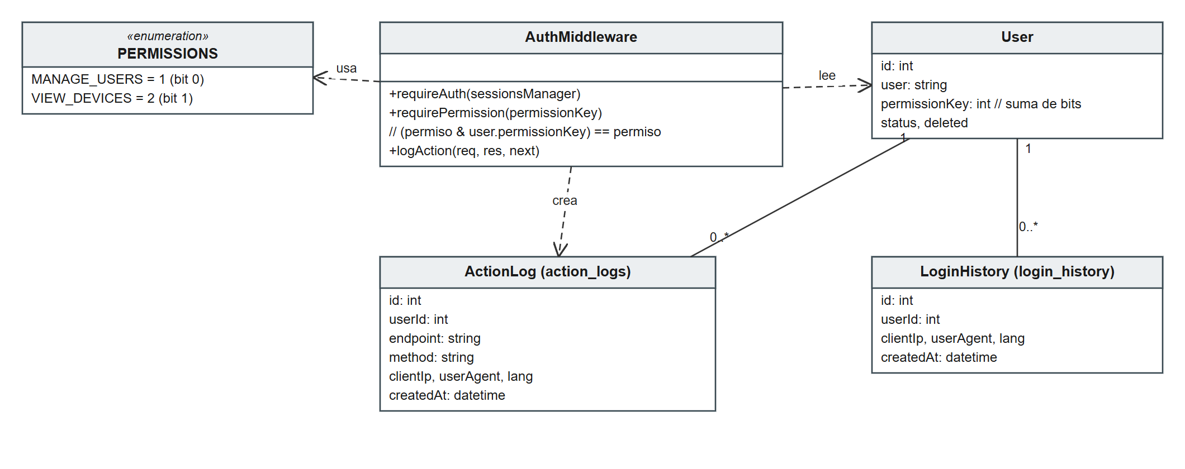
Figura 19: Diagrama de clases — permisos y auditoría

Diagrama de estados
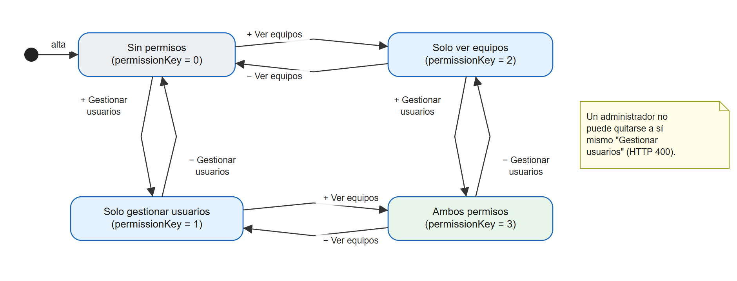
Figura 20: Diagrama de estados de los permisos de un usuario

5. Modelo de análisis
Para cada requerimiento se presenta su diagrama de casos de uso, el diagrama de clases de análisis, que separa las clases de interfaz («boundary»), de control («control») y de entidad («entity»), y un diagrama de estados de la interacción.

Req 1 — Autenticar usuario

Modelo de casos de uso
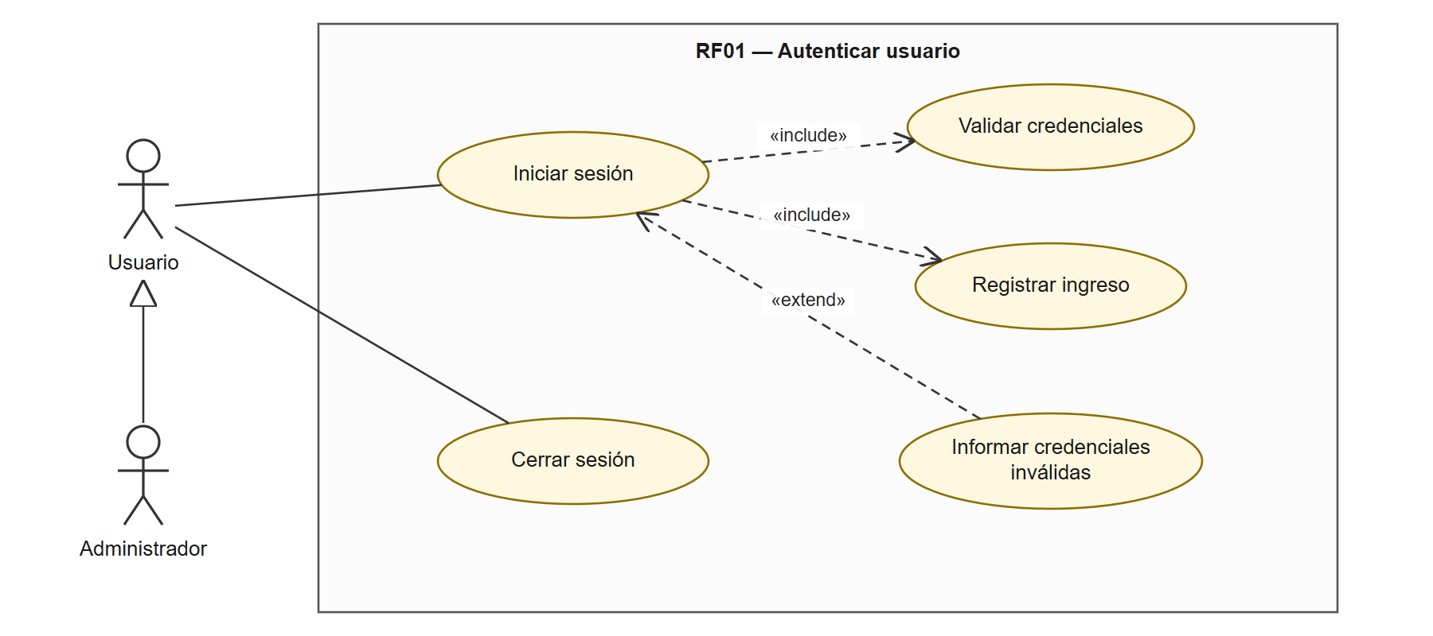
Figura 21: Casos de uso — Autenticar usuario

Diagrama de clases
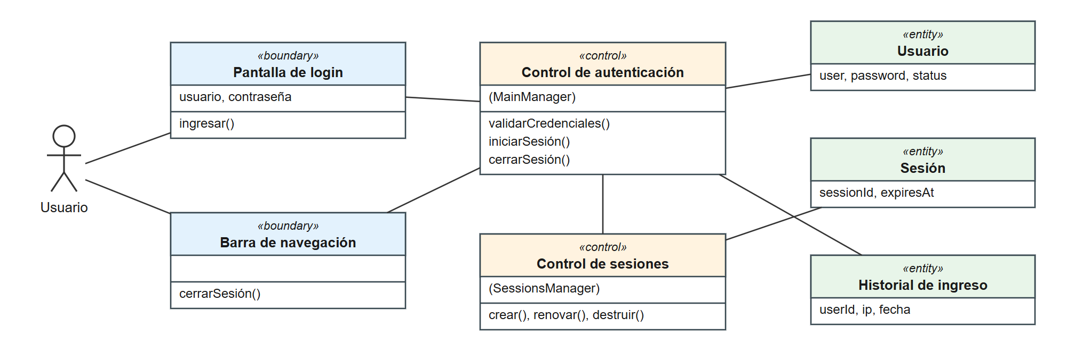
Figura 22: Clases de análisis — Autenticar usuario

Diagrama de estados
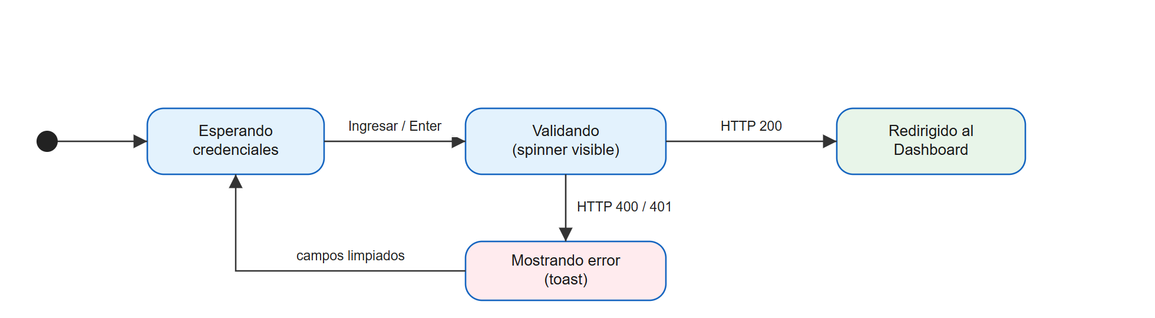
Figura 23: Estados de la pantalla de inicio de sesión

Req 2 — Recibir el reporte de estado de los equipos

Modelo de casos de uso
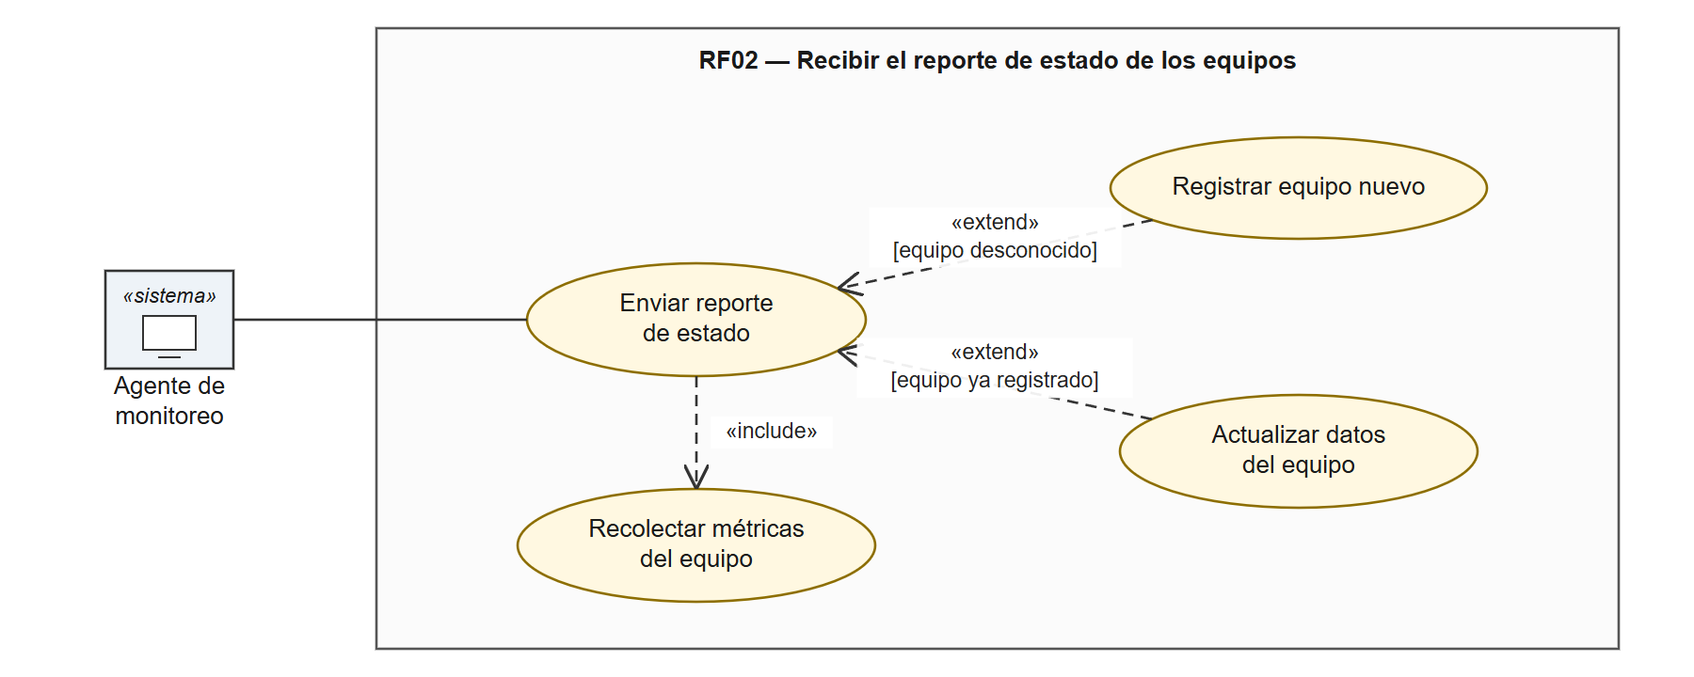
Figura 24: Casos de uso — Recibir el reporte de estado de los equipos

Diagrama de clases
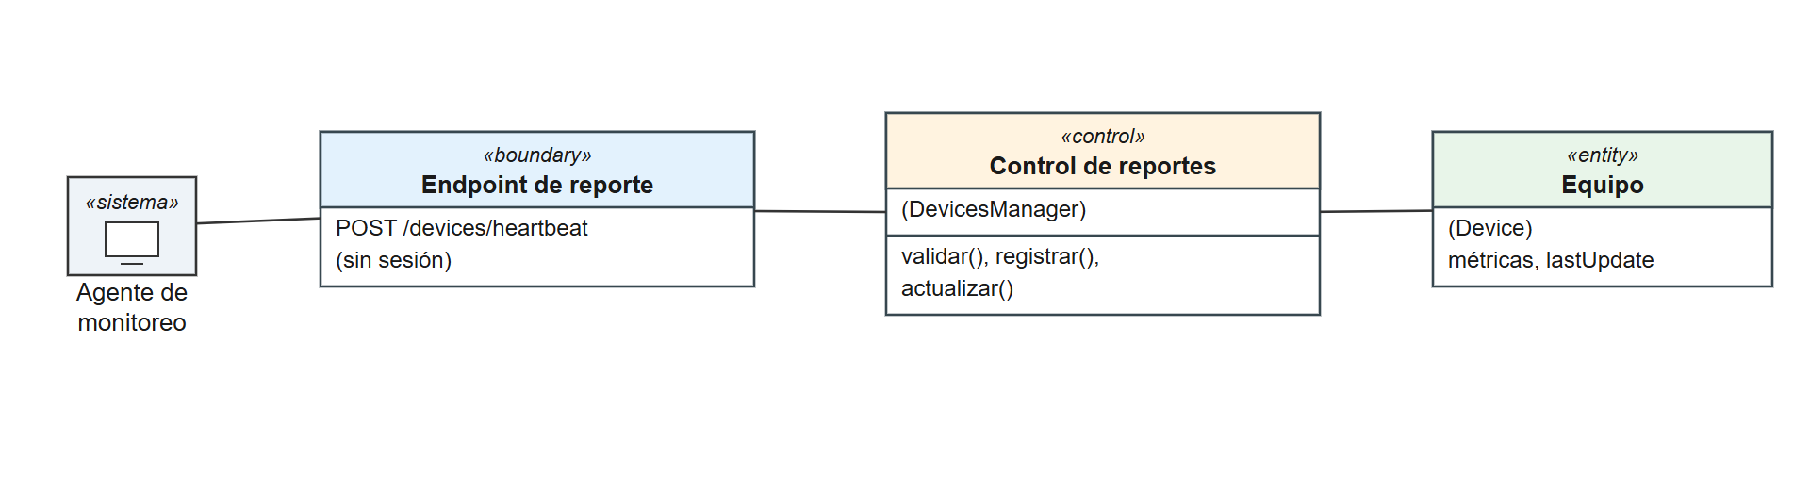
Figura 25: Clases de análisis — Recibir el reporte de estado de los equipos

Diagrama de estados
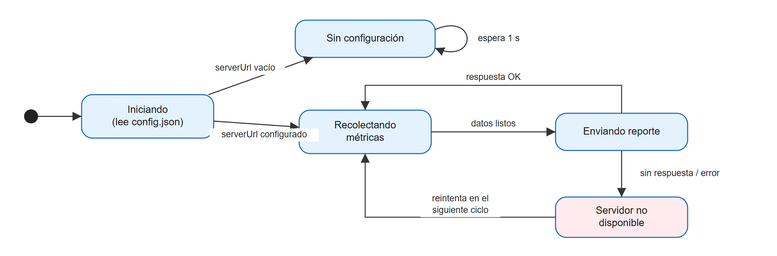
Figura 26: Estados del ciclo de trabajo del agente

Req 3 — Monitorear los equipos en el dashboard

Modelo de casos de uso
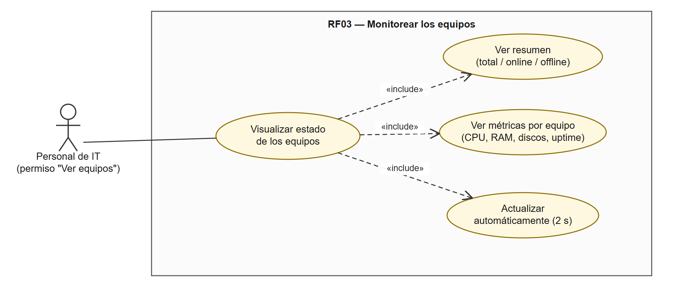
Figura 27: Casos de uso — Monitorear los equipos en el dashboard

Diagrama de clases
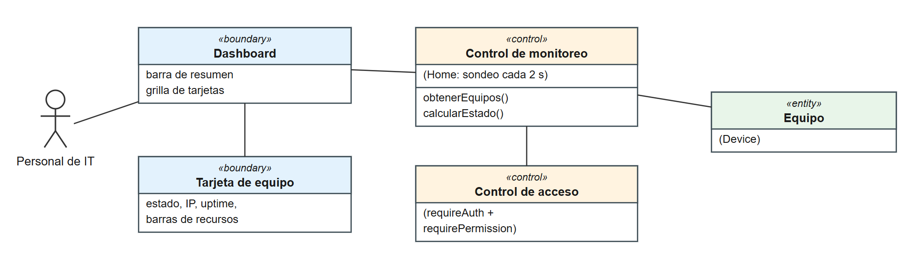
Figura 28: Clases de análisis — Monitorear los equipos en el dashboard

Diagrama de estados
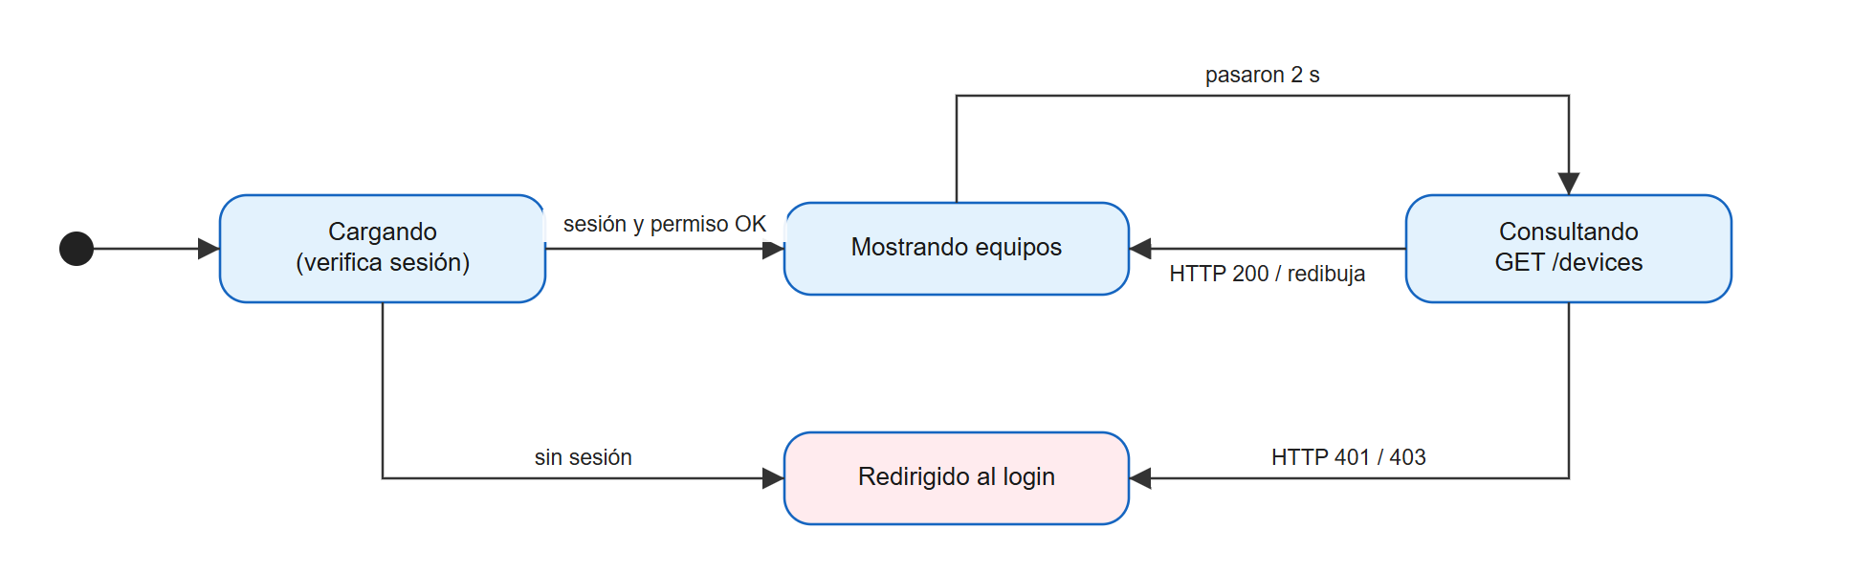
Figura 29: Estados de la pantalla del dashboard

Req 4 — Administrar usuarios

Modelo de casos de uso
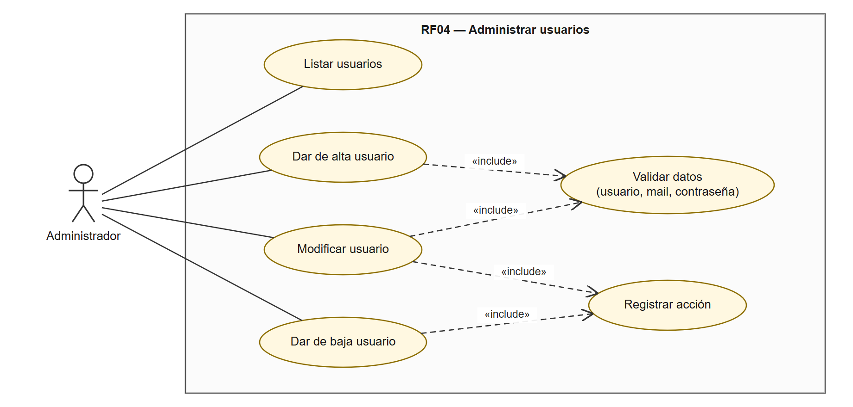
Figura 30: Casos de uso — Administrar usuarios

Diagrama de clases
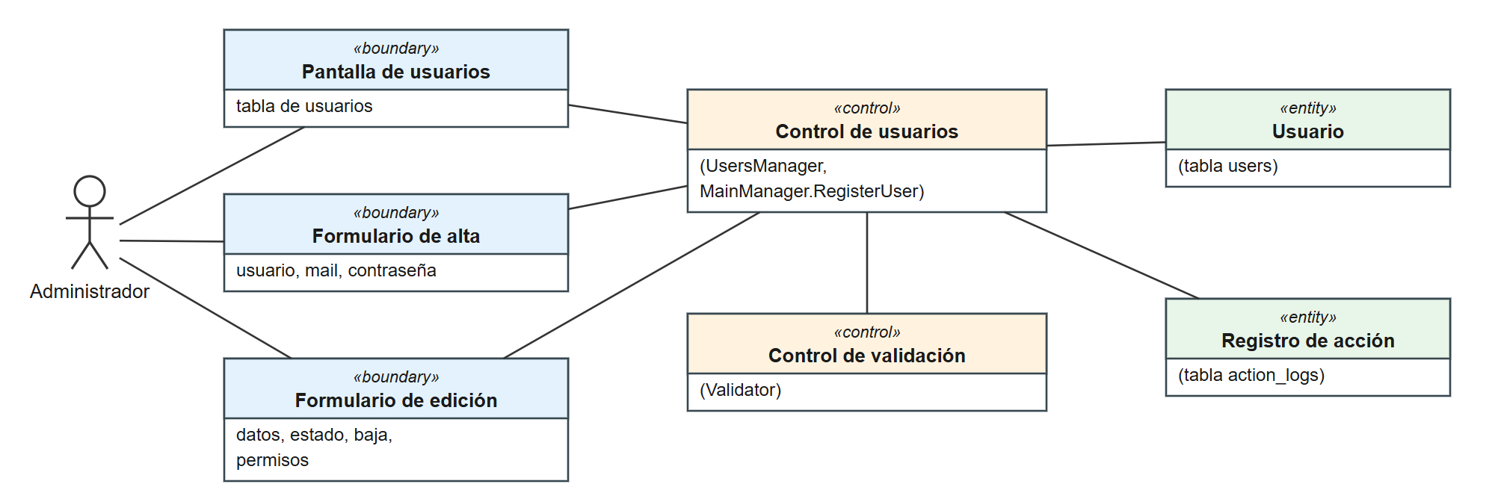
Figura 31: Clases de análisis — Administrar usuarios

Diagrama de estados
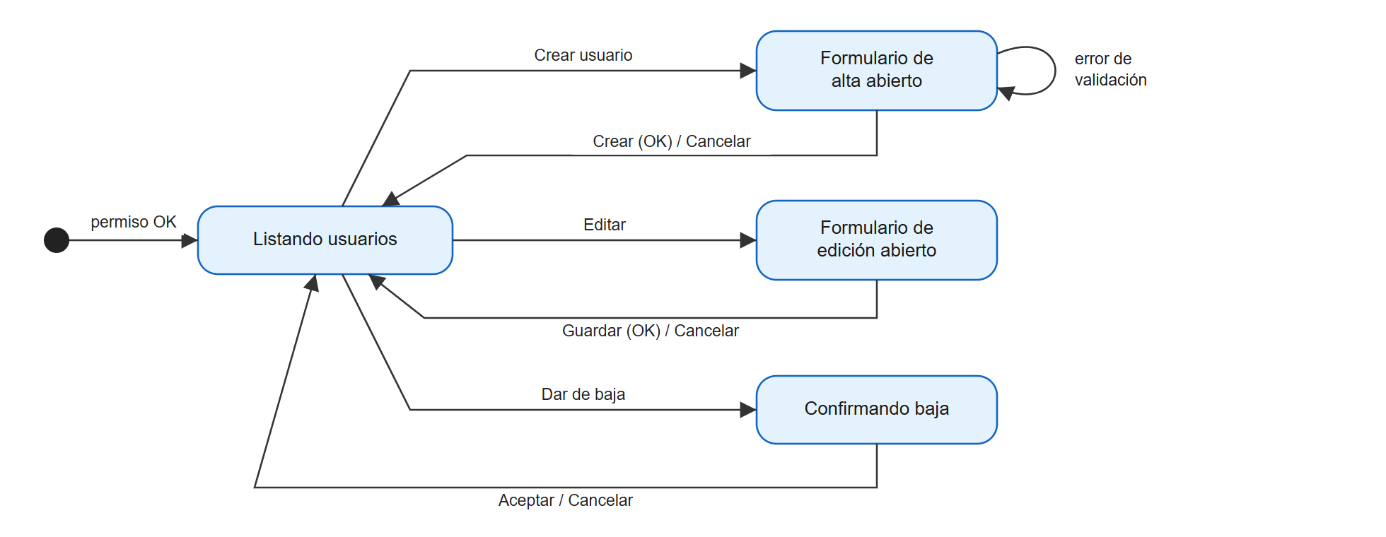
Figura 32: Estados de la pantalla de usuarios

Req 5 — Gestionar permisos y registrar la actividad

Modelo de casos de uso
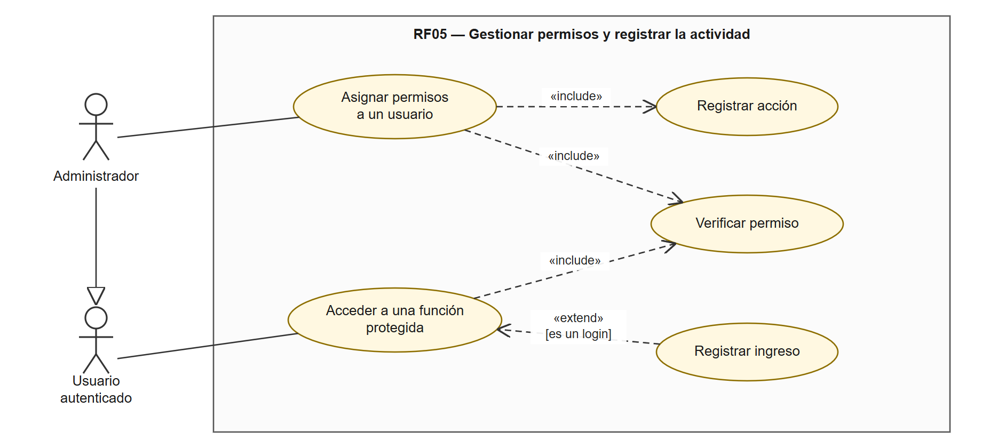
Figura 33: Casos de uso — Gestionar permisos y registrar la actividad

Diagrama de clases
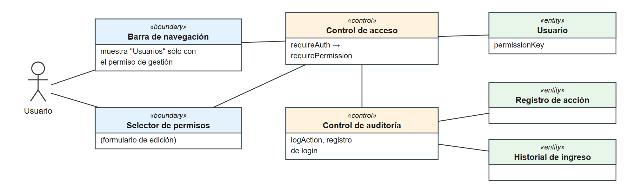
Figura 34: Clases de análisis — Gestionar permisos y registrar la actividad

Diagrama de estados
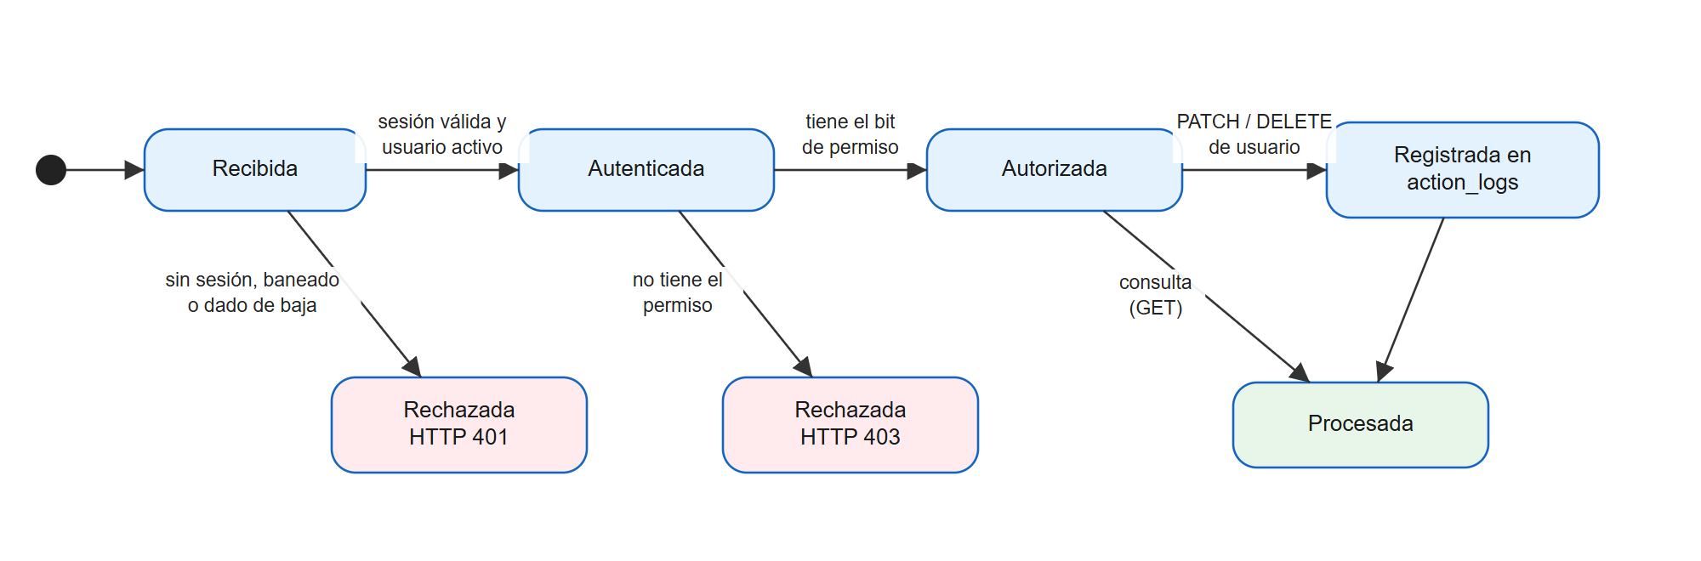
Figura 35: Estados de una petición a una función protegida

6. Modelo de pruebas

Entorno y método
- Fecha de ejecución: 29/10/2026.
- Entorno: copia aislada del sistema en la máquina de desarrollo, con su propia copia de la base de datos, para no alterar los datos reales.
- Pruebas automatizadas: los casos del servidor y del agente están escritos como código en la carpeta tests/ del proyecto, con el ejecutor de pruebas incluido en Node.js (node:test), y se corren con «npm test». Cada archivo levanta el servidor real sobre una copia temporal de la base, envía las peticiones, verifica las respuestas y, cuando corresponde, consulta la base de datos para comprobar el efecto. Los IDs de los tests coinciden con los de este documento.
- Pruebas de interfaz: el panel se recorrió con el navegador Microsoft Edge en modo automatizado y se registró lo que mostraba la pantalla.
- Equipos: el agente real compilado (client.exe) corriendo en la máquina de desarrollo, más cinco equipos simulados que enviaban reportes con el mismo formato.
Resultado general: 28 casos ejecutados. En la primera ejecución fallaron 2 (CP-12 y CP-22, analizados al final de esta sección); tras corregirlos se repitió la batería completa y 28 de 28 resultaron aprobados.

Req 1 — Autenticar usuario
ID | Caso | Entrada | Resultado esperado | Resultado obtenido | Estado
CP-01 | Inicio de sesión con credenciales válidas | user: admin / password válida | HTTP 200 y cookie de sesión | HTTP 200 "Login successful", cookie recibida | Aprobado
CP-02 | Inicio de sesión con contraseña incorrecta | user: admin / password: "incorrecta" | HTTP 401 "Invalid credentials" | HTTP 401 "Invalid credentials" | Aprobado
CP-03 | Inicio de sesión con campos vacíos | user y password vacíos | HTTP 400 | HTTP 400 "User and password are required" | Aprobado
CP-04 | Acceso a un recurso protegido sin sesión | GET /user/me sin cookie | HTTP 401 "Not authenticated" | HTTP 401 "Not authenticated" | Aprobado
CP-05 | Uso de la sesión después de cerrar sesión | logout y luego GET /user/me con la misma cookie | HTTP 401 | HTTP 401 "Not authenticated" | Aprobado
CP-06 | Usuario baneado | admin banea a operador1; operador1 intenta ingresar y usar su sesión previa | Login HTTP 401 y sesión previa invalidada | login: HTTP 401; sesión previa: HTTP 401 "This account has been banned." | Aprobado

Req 2 — Recibir el reporte de estado de los equipos
ID | Caso | Entrada | Resultado esperado | Resultado obtenido | Estado
CP-07 | Primer reporte de un equipo nuevo | POST /devices/heartbeat con name "PC-PRUEBA-01" | HTTP 200 y equipo listado en GET /devices | HTTP 200, equipo listado | Aprobado
CP-08 | Reporte posterior del mismo equipo | segundo heartbeat con RAM libre y CPU distintos | Datos y lastUpdate actualizados, firstBeat sin cambios, sin duplicar el equipo | CPU 0.8, RAM libre 2147483648 B, firstBeat igual, equipos con ese nombre: 1 | Aprobado
CP-09 | Reporte sin nombre de equipo | heartbeat sin campo name | HTTP 400 "Device name is required" | HTTP 400 "Device name is required" | Aprobado
CP-10 | Consulta de equipos sin sesión | GET /devices sin cookie | HTTP 401 | HTTP 401 "Not authenticated" | Aprobado
CP-11 | Consulta de equipos sin permiso "Ver equipos" | usuario recién creado (sin permisos) hace GET /devices | HTTP 403 | HTTP 403 "You don't have enough rights for this." | Aprobado
CP-12 | IP informada por el agente | Agente real en un equipo con varios adaptadores de red (incluye uno virtual de VirtualBox) | La IP del equipo en la red local (192.168.100.2) | Primera ejecución: informó 192.168.56.1, la IP del adaptador virtual de VirtualBox (falla). Tras la corrección: informó 192.168.100.2 | Aprobado

Req 3 — Monitorear los equipos en el dashboard
ID | Caso | Entrada | Resultado esperado | Resultado obtenido | Estado
CP-13 | Resumen coherente con las tarjetas | 7 equipos registrados: 5 reportando y 2 que dejaron de reportar | Total 7, online 5, offline 2 | Total 7, online 5, offline 2 | Aprobado
CP-14 | Equipo que deja de reportar | PC-PRUEBA-01 y CO-OPERADOR-03 sin reportes durante más de 5 s | Ambos se muestran offline, en rojo y con las barras vacías | Ambos se mostraron offline, en rojo, con las barras de RAM y CPU vacías y sin discos | Aprobado

Req 4 — Administrar usuarios
ID | Caso | Entrada | Resultado esperado | Resultado obtenido | Estado
CP-15 | Alta de usuario con datos válidos | user: operador1, mail válido, password de 10 caracteres | HTTP 200 "User registered successfully" | HTTP 200 "User registered successfully" | Aprobado
CP-16 | Alta de usuario con nombre ya existente | user: operador1 (repetido) | HTTP 400 "User or mail already exists" | HTTP 400 "User or mail already exists" | Aprobado
CP-17 | Alta de usuario con contraseña corta | password: "1234" (4 caracteres) | HTTP 400 (mínimo 8 caracteres) | HTTP 400 "Password must be at least 8 characters long" | Aprobado
CP-18 | Alta de usuario con mail inválido | mail: "sin-arroba" | HTTP 400 "A valid mail is required" | HTTP 400 "A valid mail is required" | Aprobado
CP-19 | Modificación del mail de un usuario | PATCH /user/:id con mail nuevo | HTTP 200 y mail actualizado en la base | HTTP 200 "User updated successfully", mail en base: operador1.nuevo@prueba.com | Aprobado
CP-20 | Intento de darse de baja a sí mismo | DELETE /user/:id con el id propio | HTTP 400 "You can't delete your own user" | HTTP 400 "You can't delete your own user" | Aprobado
CP-21 | Baja lógica de otro usuario | DELETE /user/:id de operador3; luego operador3 intenta ingresar | HTTP 200, registro conservado con deleted = 1 y login rechazado (401) | HTTP 200 "User deleted successfully", deleted = 1, login posterior: HTTP 401 | Aprobado
CP-22 | Alta de usuario sin sesión iniciada | POST /user/register sin cookie | HTTP 401 y el usuario no se crea | Primera ejecución: HTTP 200, el usuario se creó sin sesión (falla). Tras la corrección: HTTP 401 "Not authenticated"; el usuario no se creó | Aprobado

Req 5 — Gestionar permisos y registrar la actividad
ID | Caso | Entrada | Resultado esperado | Resultado obtenido | Estado
CP-23 | Usuario sin permiso "Gestionar usuarios" lista usuarios | operador1 (solo "Ver equipos") hace GET /user | HTTP 403 | HTTP 403 "You don't have enough rights for this." | Aprobado
CP-24 | Quitarse a sí mismo el permiso de gestión | admin envía permissionKey sin el bit de gestión | HTTP 400 y permisos sin cambios | HTTP 400 "You can't remove your own management permission" | Aprobado
CP-25 | Registro de acciones administrativas | PATCH /user/:id realizado por admin | Nueva fila en action_logs con método y endpoint | 1 fila nueva: PATCH /user/9 | Aprobado
CP-26 | Registro del historial de inicios de sesión | login exitoso de operador1 | Nueva fila en login_history | 1 fila nueva | Aprobado
CP-27 | Navegación según permisos | Ingreso de operador1 (sólo «Ver equipos») | La barra no muestra la opción «Usuarios» | Opciones visibles: Dashboard, Cerrar sesión | Aprobado
CP-28 | Acceso directo a una pantalla sin permiso | operador1 escribe la dirección /users | No se muestra la pantalla de usuarios | Fue redirigido a /home (dashboard) | Aprobado

Defectos encontrados y corrección
CP-12 — IP informada por el agente. El agente tomaba la primera dirección IPv4 que no fuera interna. En un equipo con adaptadores de red virtuales (por ejemplo, de VirtualBox o Hyper-V), esa podía no ser la IP de la red de la central. Corrección aplicada: el agente le pide al sistema operativo la ruta hacia el servidor (un connect UDP, que no envía paquetes) y usa la IP de la placa por la que sale; si el servidor corre en el mismo equipo, usa la ruta por defecto. Además, config.json admite un campo opcional «ip» para fijarla a mano. Re-prueba: el agente informó 192.168.100.2, la IP correcta.
CP-22 — Alta de usuario sin sesión. El endpoint de alta (POST /user/register) no exigía una sesión ni el permiso «Gestionar usuarios», a diferencia del resto de la administración de usuarios. El usuario creado no tenía permisos, por lo que no podía ver equipos ni administrar nada, pero cualquiera con acceso a la red podía crear cuentas. Corrección aplicada: el endpoint quedó protegido con la misma cadena que la modificación y la baja (sesión, permiso «Gestionar usuarios» y registro de la acción en action_logs). Re-prueba: sin sesión responde HTTP 401 y el usuario no se crea; el alta hecha por el administrador sigue funcionando (CP-15) y queda registrada.

7. Trabajo futuro
- Pantalla de detalle de equipo, prevista desde la maqueta.
- Pantalla para consultar el historial de ingresos y el registro de acciones, que hoy sólo se guardan.
- Alertas ante un equipo offline o un disco por encima de un umbral de ocupación.
- Guardar el último estado conocido de cada equipo, para no perderlo al reiniciar el servidor.
- Realizar la validación con los usuarios finales (etapa Testear de Design Thinking).

